1. 下列说法正确的是
A．化学反应未必伴随能量变化
B．放热反应全部不需要加热即可发生
C．需要加热条件的化学反应都是吸热反应
D．化学变化中的能量变化主要由化学键变化引起的
2. 下列变化过程中，需吸收能量的是
A. H+H→H₂ B. H+Cl→HCl C. I₂→I+I D. C+O₂→CO₂
3. 以下各反应中，生成物的总能量高于反应物的总能量的是
A．铜与硝酸盐溶液反应 B．Ba(OH)₂·8H₂O与NH₄Cl反应
C．铝片与盐酸反应 D．氧化钙与水反应
4．对反应来说，以下反应速度的表示，最快的是
A． B．
C． D．无法判断
5. 如图所示能够组成原电池，并且产生明显的电流的是
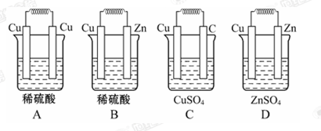
选项 | M | N | P
A | 锌 | 铜 | 稀硫酸溶液
B | 铜 | 铁 | 稀盐酸
C | 银 | 锌 | 硝酸银溶液
D | 锌 | 铁 | 硝酸铁溶液
6．下图所示装置中，观察到电流计指针偏转，
M棒变粗，N棒变细，由此判断下表中所列
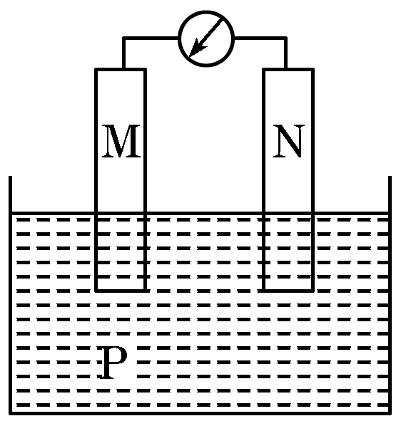
M、N、P物质，其中
可以成立的是

7. 下列措施肯定能使化学反应速率增大的是
A. 增大反应物的量 B. 增加压强 C. 升高温度 D. 使用负催化剂
8. 在密闭容器中进行可逆反应，A与B反应生成C，反应速率的关系为：B = 3A，
3C = 2B，C = 2A。则此反应可表示为
A. A + B C B. 2A + 2B 3 C C. 3A + B C D. A + 3B 2C
9. 将下列金属分别投入0.1mol·L^{－1}盐酸中，能发生反应且反应最剧烈的是
A．Fe B．Al C．Mg D．Cu
10．在N₂＋3H₂ 2NH₃的反应中，在5s中N₂由6mol/L减至2mol/L。则N₂的平均反应速率是
A．2.4 mol/(L·s) B．1.6mol/(L·s) C．0.8 mol/(L·s) D．0.08 mol/(L·s)
11．如右图所示Cu－Zn原电池，下列叙述正确的是
锌
铜
稀硫酸
金属导线
A．锌为正极，发生氧化反应
B．铜为负极，铜片上有气泡产生
C．电子由铜片通过导线流向锌片
D．溶液中的H⁺从铜片获得电子被还原成氢原子
12. 有A、B、C、D四块金属片，用导线两两相连插入稀硫酸中，可以组成各种原电池。若A和B相连时，A为负极；C与D相连时，C溶解，D上有氢气生成；A与C相连时，C为正极；B与D相连时，电子由D极经导线流向B极，则这四种金属的活泼性由强到弱的顺序为
A． A B C D B. A C D B C. C A D B D. B D C A
13. 对于在密闭容器中、一定条件下进行的可逆反应N₂(g)＋3H₂(g)2NH₃(g)，能说明反应已达到平衡状态的是
A．各物质质量分数相等 B．c(NH₃)保持不变
C．各物质浓度相等 D．c(NH₃)∶c(N₂)∶c(H₂)=2∶1∶3
14．对于反应2SO₂(g)＋O₂(g)2SO₃(g)，能增大正反应速率的措施是
A．增大容器容积 B．移去部分SO₃
C．通入大量O₂ D．降低体系温度
15. 在室温下，一定量同种规格的铝片分别与下列物质混合，开始时化学反应速率最大的是
A．0.25 mol·L^{－1}盐酸 50 mL B．0.2 mol·L^{－1} 盐酸 12 mL
C．0.50 mol·L^{－1}盐酸 20 mL D．18 mol·L^{－1}硫酸 15 mL
16. 对化学反应限度的叙述，不正确的是
A．任何可逆反应都有一定的限度
B．化学反应达到限度时，正逆反应速率相等
C．达到化学平衡状态也就达到化学反应的最大限度
D．化学反应的限度是不可改变的

一、选择题（每小题只有一个正确答案。每小题4分，共64分。）
题号 | 1 | 2 | 3 | 4 | 5 | 6 | 7 | 8
答案
题号 | 9 | 10 | 11 | 12 | 13 | 14 | 15 | 16
答案

二、填空题（每空2分，共计36分）

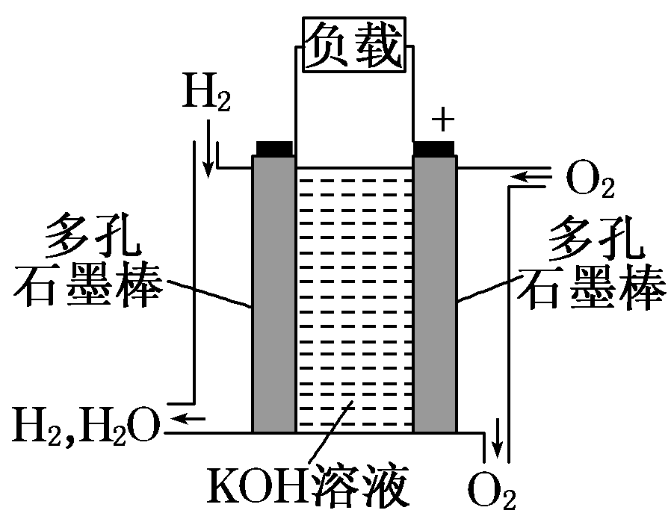
17．（14分）被誉为改变未来世界的十大新科技之一的燃料电池具有无污染、无噪音、高效率的特点．右图为氢氧燃料电池的结构示意图，电解质溶液为KOH溶液，电极材料为疏松多孔石墨棒．当氧气和氢气分别连续不断地从正、负两极通入燃料电池时，便可在闭合回路中不断地产生电流．试回答下列问题：
(1)图中通过负载的电子流动方向 ______ (填“向左”或“向右”)．
(2)写出氢氧燃料电池工作时电极反应方程式和总反应方程式．

正极： ___________________________ ，

负极： ___________________________ ，

总反应：___________________________ 。
(3)为了获得氢气，除了充分利用太阳能外，工业上利用石油产品与水在催化剂作用下制取氢气．写出C₃H₈和H₂O反应生成H₂和CO的化学方程式：

_________ ；
(4)若将此燃料电池改进为直接以甲烷和氧气为原料进行工作时，
正极通入的物质为_______________ ；负极通入的物质为_______________。
18．(10分)将等物质的量的A、B混合于2 L的密闭容器中，发生如下反应
3A(g)＋B(g) xC(g)＋2D(g)，经5 min后，测得D的浓度为0.5 mol/L，
c(A)∶c(B)＝3∶5，C的平均反应速率为0.1 mol/(L·min)．求：
(1) 此时A的浓度c(A)＝________mol/L，反应开始前容器中的A、B的物质的量：n(A)＝n(B)＝________mol；
(2) x的值为________ ；
(3) 5 min 内B的平均反应速率v(B)＝________mol/(L·min)，A的平均反应速率v(A)＝________mol/(L·min) ；
锌
铜
溶液
金属导线
19．（12分） 将Zn棒和Cu棒用导线连接后，放入某电
解质溶液中，构成如右图所示装置。试回答下列问题：
20080503

（1）若电解质溶液为稀硫酸，则Zn棒为原电池的 极，
Cu棒可观察到的现象是 ，
试用电极反应式表示该现象 。
（2）若电解质为硫酸铜溶液，则Cu棒上发生 反应，负极上发生反应的电极反应式为 。
（3）若在上述两个过程中，Zn棒减少的质量相等，则Cu棒上（1）和（2）所析出物质的质量之比为 。

